**以文明创建为笔，书写乡村振兴新篇章——山丹县位奇镇位奇村全国文明村镇创建案例**

发表日期：2025-06-06 16:42 作者：位奇镇

来源：甘肃山丹

山丹县位奇镇位奇村位于山丹县城南16公里处，是位奇镇集镇所在地，也是国家4A级旅游景点焉支山和山丹马场必经地，省道S590穿村而过，下辖8个村民小组，574户1966人。近年来，位奇村以文明村镇创建为抓手，大力改善人居环境，丰富群众精神文化生活，持续深入移风易俗，培育文明乡风，着力打造宜居宜业和美乡村。2025年5月，位奇镇位奇村成功获评“全国文明村”，成为全县精神文明建设与乡村治理的标杆。

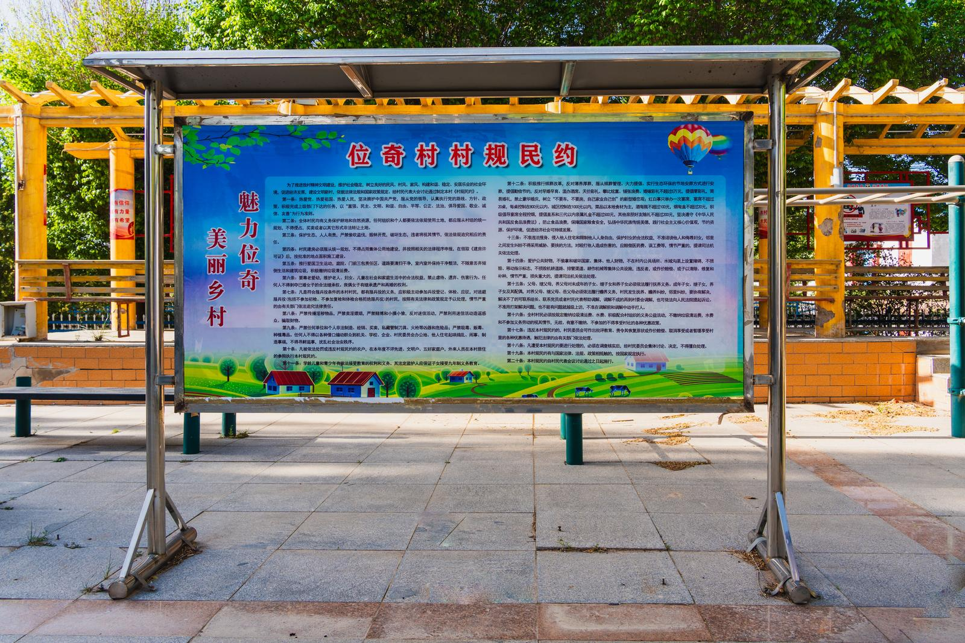  
位奇村村规民约公告牌

党建引领，筑牢文明根基。位奇镇党委高度重视文明村镇创建工作，成立以镇党委书记为组长的文明创建领导小组，创新建立“党委牵头、网格联动、群众参与”的党建引领文明创建工作格局。将全村划分为8个网格，吸纳农村党员、村组干部、邻里乡贤担任网格员，通过“板凳会”“田间议事”等形式，累计解决村风民俗、邻里关系、社会治安等民生问题70余件，形成了全民参与、共创美好家园的浓厚氛围。结合实际制定《红白理事会章程》，将彩礼限额、宴席标准写入村规民约，党员带头签订《移风易俗承诺书》，带动全村12户家庭主动降低彩礼标准，形成了“干部做给群众看、党员带着群众干”的良好局面。

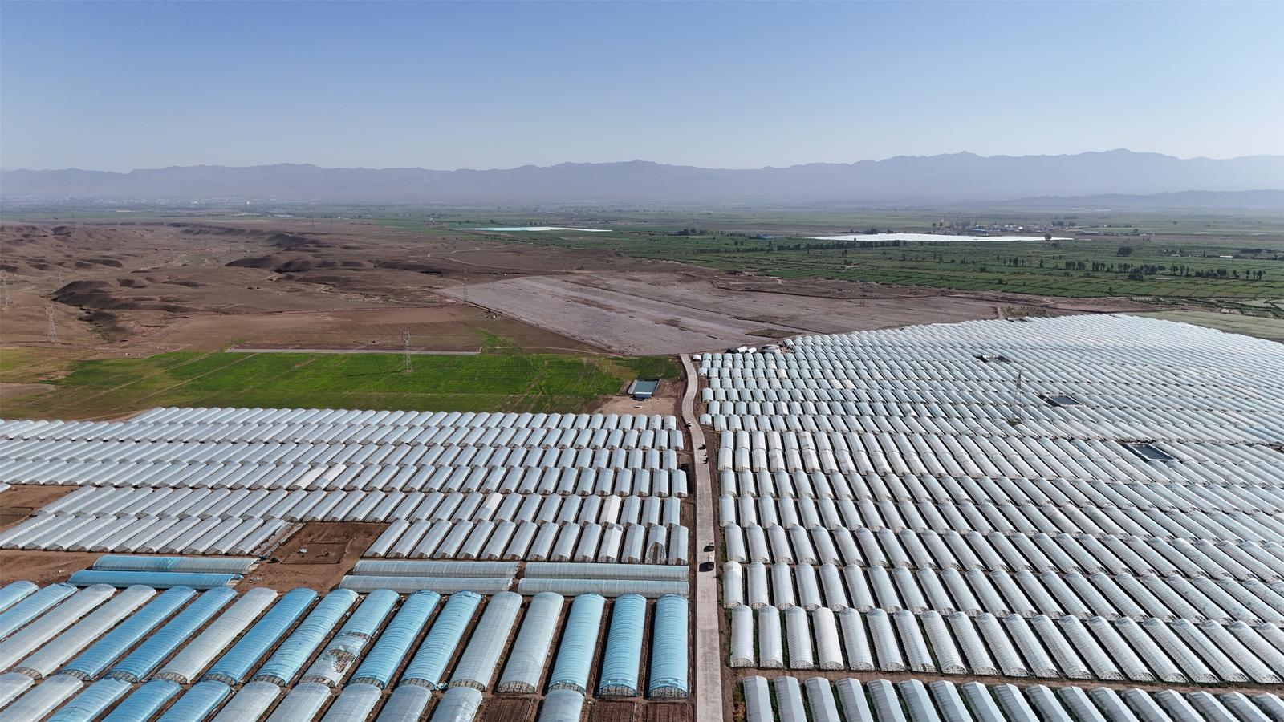  
位奇镇位奇村产业融合发展示范园俯瞰

产业振兴，夯实发展基础。位奇村依托土壤肥沃、日照充足的自然优势，紧盯“产业增效、农民增收”目标，实施位奇镇农村产业融合示范园建设项目，建成高标准育苗基地1处、日光温室10座、沙化道路5.5公里、硬化晾晒场13000平方米。持续完善全产业链发展模式，建成高标准农田4600亩，引进龙头企业3家，带动就业180人。推广“合作社＋农户”模式，2024年村集体经济收入达18.63万元，农民人均纯收入20773元，较创建前增长7.1％。

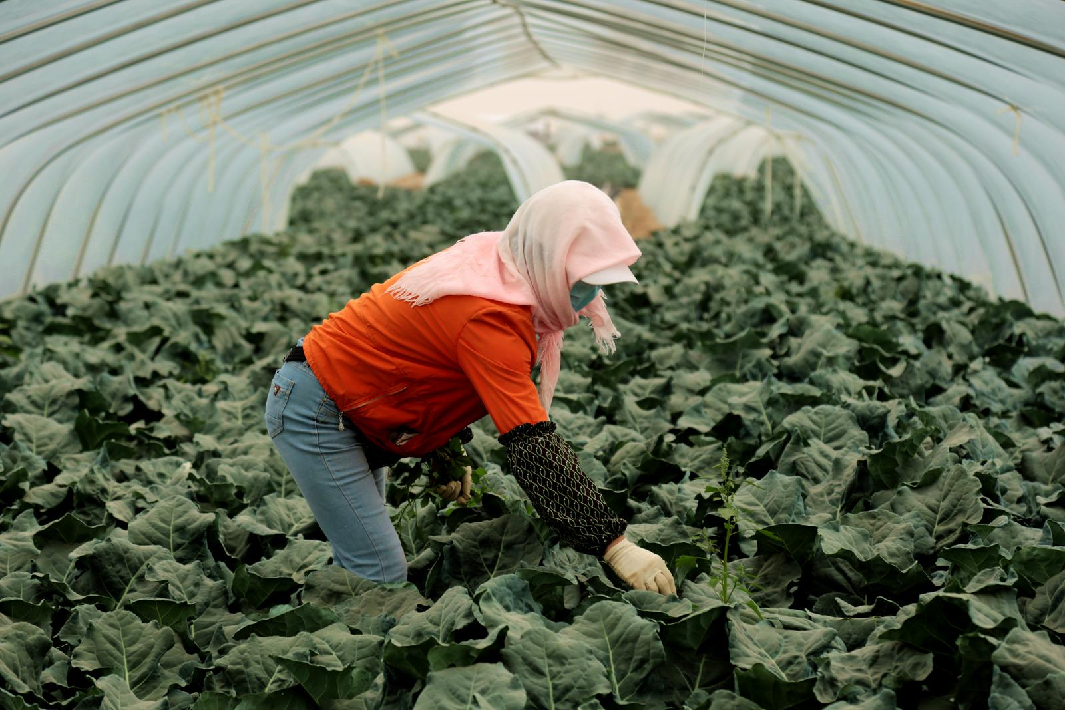  
金鑫盛员工在位奇村大棚进行西蓝花种植

美化环境，打造和美乡村。依托以工代赈项目、衔接资金等项目资源，一体推进水、电、路及绿化、亮化、美化、污水处理等基础配套设施。实施“风貌改造”行动，投资220万元，对40家集镇商铺及144户住房进行全方位、立体化改造。大力实施乡村绿化靓化工程，投资350万元，完成位奇村西山植被和南口荒山修复、绿化50亩，位新路沿线两侧栽植花灌木及防风林带1公里，全方位改善村级人居环境，确保群众住得安心、舒心、放心。

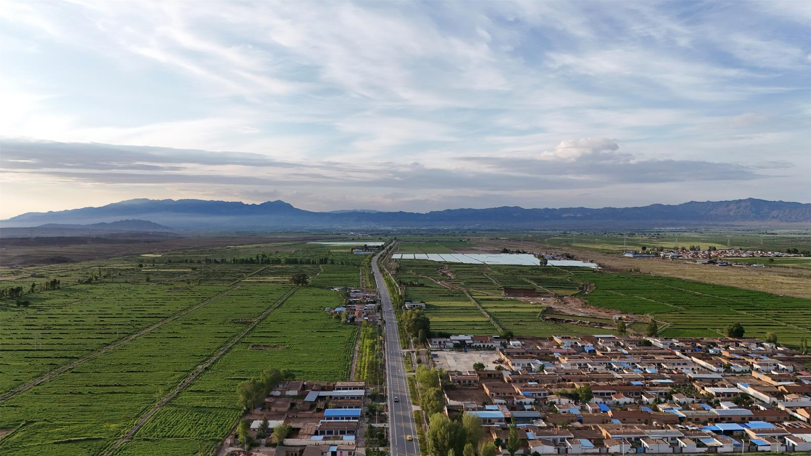  
位奇村全景俯瞰图

文化铸魂，培育文明新风。依托新时代文明实践站，扎实推进乡村文化广场、农家书屋、志愿服务站点建设，利用墙体、长廊等载体因地制宜植入位奇传统文化、地域文化、农耕文化、民俗文化元素，打造“生态位奇、文化传承”文化主题公园，村民对文明创建知晓率、参与率达95％以上。动员70余名群众组建新时代文明实践志愿服务队，广泛开展理论宣讲、政策宣传、技能培训、文体活动等文明实践志愿服务活动300余场次，持续丰富群众精神文化生活。深化拓展移风易俗，创作移风易俗主题节目5个，开展家风事迹宣讲会、文艺表演、“移风易俗赶大集”等活动50余场次，文明乡风理念更加深入人心，群众的幸福感、获得感不断提升，有效激发了乡村治理的内生动力。

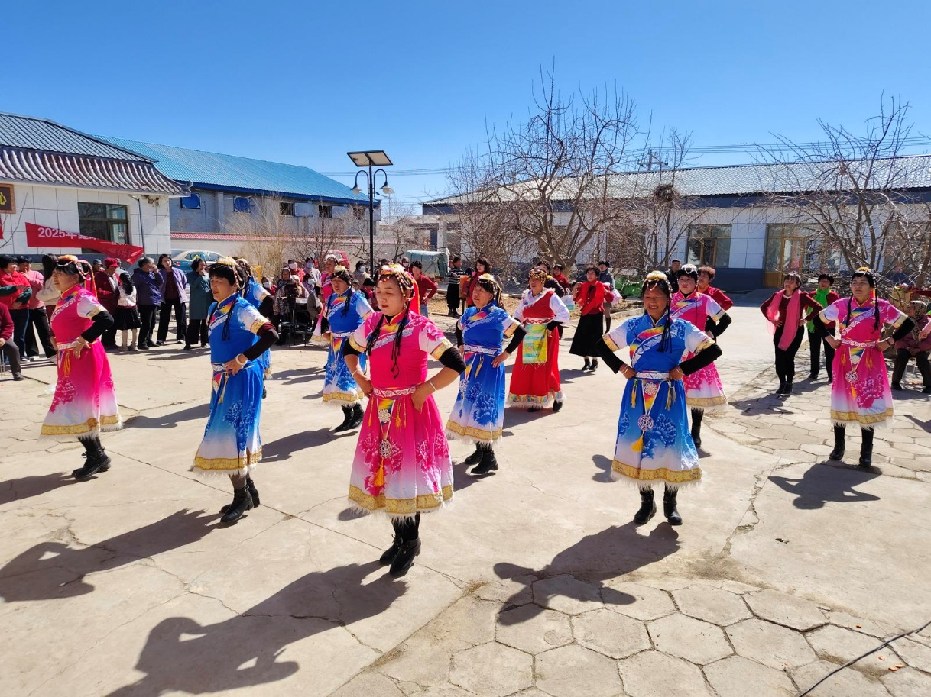  
位奇村在幸福互助院开展庆三八文艺汇演

位奇村成功创建全国文明村镇的实践，为新时代乡村振兴战略实施提供了鲜活样本与深刻启示。一是党建引领是核心引擎。通过“党建＋创建”模式，构建网格化治理体系与党员示范机制，将组织优势转化为治理效能，充分发挥基层党组织在凝聚群众、破解难题中的关键作用；二是产业振兴是发展根基。立足资源禀赋构建全产业链，以“合作社＋农户”模式激活内生动力，夯实基础，为文明创建提供可持续支撑；三是发挥群众主体作用。通过志愿服务、移风易俗等活动激发群众参与热情，丰富群众精神文化生活，加强典型示范引领，充分发挥群众智慧与力量，以文明创建赋能乡村振兴高质量发展。

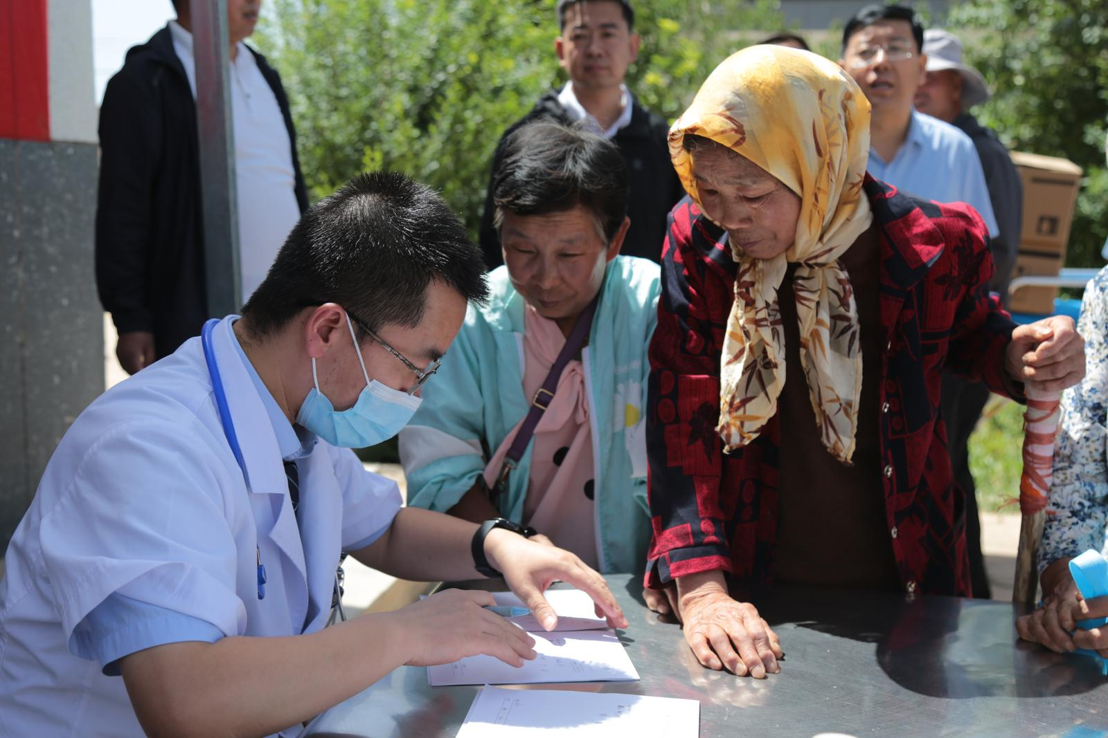  
志愿者开展健康义诊活动